

REPÚBLICA DOMINICANA

MEMORIA
INSTITUCIONAL
AÑO 20 24


GOBIERNO DE LA
REPÚBLICA DOMINICANA

MEMORIA
INSTITUCIONAL
AÑO 2024



GOBIERNO DE LA
REPÚBLICA DOMINICANA

TABLA DE CONTENÍDO

PRESENTACIÓN
I. RESUMEN EJECUTIVO
II. INFORMACIÓN INSTITUCIONAL
2.1Marco filosófico institucional
2.2 Estructura Organizacional
2.3 Planificación estratégica
III. RESULTADOS MISIONALES
IV. RESULTADOS DE LAS ÁREAS TRANSVERSALES Y DE APOYO
4.1 Desempeño presupuestario
4.2. Desempeño de los Recursos humanos
4.5. Desempeño del Sistema de Planificación y Desarrollo Institucional
4.6 Desempeño de la Comunicación
V. SERVICIO AL CIUDADANO Y TRANSPARENCIA INSTITUCIONAL
5.1 Nivel de la satisfacción con el servicio
5.2 Servicio de información en línea en cuanto a los servicios ofrecidos.
5.3 Nivel de cumplimiento acceso a la información
5.4 Resultados Sistema de Quejas, Reclamaciones y Sugerencias
5.5. Resultados mediciones del portal de transparencia
VI. PROYECCIONES PARA EL AÑO 2025
VII. ANEXOS
a) Matriz Logros relevantes–datos cuantitativos, enero-diciembre 2024
b) Matriz índice de gestión presupuestaria, enero-diciembre 2024
c) Matriz de principales indicadores del Plan Operativo Anual (POA)
d). Resumen del Plan de Compras

PRESENTACIÓN

La Superintendencia de Vigilancia y Seguridad Privada (SVSP), entidad del Ministerio de Defensa, responsable de regular y fortalecer las operaciones del sector de seguridad privada en el territorio nacional, para el cumplimiento de su enfoque estratégico se ha centrado en consolidar el rol de organismo regulador, asegurando eficiencia, control y transparencia en las actividades del sector, considerando que las inspecciones estén alineadas con el marco operativo.
La SVSP en respuesta al compromiso de supervisar las operaciones de vigilancia y seguridad privada en el territorio nacional, ha intensificado la ejecución focalizada para motivar a las personas físicas y jurídicas del sector de la seguridad en integrarse a cumplir con los procedimientos de regularización, basados en las operaciones de inspección y fiscalización abarcan la operaciones, emisión de permisos y certificaciones de estatus, logrando estandarizar los procesos de manera coherente y eficiente en la gestión interna del campo operacional que al mismo tiempo genere impacto en la Seguridad y Defensa Nacional.
La institución en este año ha focalizado las operaciones en prevenir y limitar actividades irregulares en el sector de la vigilancia seguridad privada en el territorio nacional, contribuyendo al fortalecimiento de medidas que generan un impacto positivo en la seguridad ciudadana. Lo que permite articular acciones institucionales con indicadores de desempeño, los cuales permiten evaluar la eficacia de los procesos misionales, administrativos, financieros y logísticos.
La institución ha logrado alianzas estratégicas para asegurar la ejecución de eficiente de normativas adecuada para el ejercicio de las actividades de seguridad privada, de manera que la misma presente una armonía y alineación con los objetivos estratégicos afines con la misión institucional.

RESUMEN EJECUTIVO

Memoria Institucional 2024

La Superintendencia de Vigilancia y Seguridad Privada (SVSP), crea el presente documento como evidencia de los esfuerzos y logros alcanzados y conforme a los requerimientos especificados en la "Guía para Elaboración de Memorias Institucionales, 2024" del Ministerio de la Presidencia de la República Dominicana.
410, las regulaciones de personas físicas y jurídicas al sector vigilancia y seguridad privada, la cuales se ven reflejadas en la emisión de licencia para inicio de operación, renovación, emisión de pergaminos, cambio de accionistas, acreditación de centros y programas de capacitaciones afine entre otros servicios de las modalidades con o sin armas, lo que representa el 94.25.% de lo 100% planificado lo que genera un beneficio director a representantes del sector de la seguridad privada en el tema de regularización en el sector El Gran Santo Domingo, provincia Santiago, Puerto Plata, La Vega, Monseñor Nouel, Duarte, Previa, El Seibo, La Altagracia, La Romana, San Pedro de Macorís, lo que contribuye al fortalecimiento de la economía formal, con un costo asociado de RD$ 16,759,318.80, de lo presupuestado para el año 2024, iniciativa impacta de manera positiva al desarrollo social, económico y de seguridad ciudadana en el territorio nacional.
386 inspecciones realizadas a puestos de servicios de seguridad privada, lo que ha dado como resultado la retención de 28 armas de fuego como parte de las medidas para controlar y fiscalizar las actividades irregulares de las empresas de seguridad no reguladas y/o no registradas, lo que representa un 95% de lo planificado para el año y conllevo un costo de RD$3,155,723.7, lo que genera beneficio directo a la región norte, sur y este del territorio dominicano, lo que favorece las medidas para controlar y fiscalizar las actividades irregulares de empresas no reguladas, lo que genera un impacto positivo en la seguridad ciudadana como forma de reducir los delitos sociales en el país.

586 evaluaciones psicológicas se han aplicado a solicitantes de licencias de operación y renovaciones, las cuales sustentan los perfiles para el ejercicio funcional en el campo de la seguridad privada, lo que conllevo una inversión de RD$ 242,000.00; contribuyendo así a un beneficio indirecto para los candidatos e impacta de manera favorable a los usuarios de los servicios sobre seguridad privada, en la zona norte, sur y este del país.

10 solicitudes de licencia de operación con armas, 4 sin armas, 3 cambios o actualizaciones de accionistas y 7 renovaciones de licencia con armas, 1 renovación de licencia de escuela y 1 renovación para venta de equipos, ha sido gestionado a través de la comisión técnica de la SVSP en el ánimo de promover la gestión estratégica, lo que conllevo una inversión de una inversión de RD$ 1, 204,500.00, lo que favorece a representantes de empresas de seguridad privada y generando un impacto positivo en la regulación y operatividad de empresas y personas físicas que ofrecen servicios en territorio dominicano.
Un operativo de reforestación y una jornada de limpieza de playa han sido realizados como parte de la responsabilidad social, Lo que contribuye a mantener un entorno seguro y sostenibles en el municipio de Bonao y respectivamente del sector Güibia en el Distrito Nacional.
70% de mejoras en la infraestructura física de la SVSP lo que representan una inversión estratégica que favorece el desarrollo de los procesos internos y externos y contribuye al desempeño operativo de la institución, de manera que incrementa la confianza y percepción positiva de la sociedad hacia la organización, asegurando su legitimidad y relevancia en el sector de seguridad privada, lo que refleja un impacto significativo en los servicios brindados, elevando la calidad y satisfacción del usuario.
11 informes sobre incidencias en las que se han vinculado actores de la seguridad privada reguladas por la institución. alcanzando el cumplimiento del 99% la planificación anual, lo que impacta de manera positiva a la sociedad y en la toma de decisiones estratégicas, con un costo asociado de RD$555,000 pesos.

INFORMACIÓN INSTITUCIONAL

Memoria Institucional 2024

2.1 Marco filosófico institucional

- Misión

Regular, controlar e inspeccionar las empresas y personas físicas que ejercen la Vigilancia y Seguridad Privada en todo el territorio Nacional, a fin de garantizar el cumplimiento de los estándares establecidos en nuestras leyes y reglamentos, mediante el proceso de una gestión integral, en apoyo al desarrollo sostenible del sector, fundamentado en la Seguridad y Defensa Nacional.

- Visión
Ser una institución reconocida a nivel Nacional por sus altos niveles de desempeño profesional, con relación al control y regulación de las personas físicas y jurídica del sector de vigilancia y seguridad privada en la República Dominicana, mediante el desarrollo de sistemas de gestión que garanticen la excelencia de nuestros servicios.

- Valores
- Lealtad
- Disciplina
- Integridad
- Ética

Base legal

Ley sustantiva
- Constitución Política de la República Dominicana del 15 de junio del 2015.
Leyes adjetivas:
- Ley Núm.1-12, sobre la Estrategia Nacional de Desarrollo (END) 2030.
- Ley Núm.139-13, Orgánica de las Fuerzas Armadas.
- Ley Núm.423-06, Orgánica de Presupuesto para el Sector Público.
- Ley Núm.147-02 sobre Gestión de Riesgos.
- Ley Núm.498-06, que crea el Sistema Nacional de Planificación e Inversión Pública.
- Ley Núm.631-16, sobre Control y Regulación de Armas, Municiones y Materiales Relacionados.
- Ley Núm.155-17, Contra el Lavado de Activos y el Financiamiento del Terrorismo.
- Ley Núm.200-04, Libre Acceso a la Información Pública.
Decretos
- Decreto Núm.1128-2003, que crea la Superintendencia de Vigilancia y Seguridad Privada (SVSP).

Directivos SVSP
Teniente General, ERD
CARLOS ANT. FERNANDEZ ONOFRE, DEM
Ministro de Defensa.

Mayor General, ERD
CELIN RUBIO TERRERO, DEM
Director Ejecutivo SVSP.

Coronel, ERD
LIMBERT PLATA MATOS, DEM
Subdirector Ejecutivo SVSP.

Coronel, ERD
MANUEL SILVERIO SANTANA, DEM
Subdirector de Operaciones SVSP.

Coronel, ERD
MERCHID VICENTE LUCIANO, DEM
Subdirector Técnico SVSP.

2.2 Estructura Organizacional

La estructura organizacional elaborada conforme a los lineamientos especificados en la Orden General No.1, 2024, del Ministerio de Defensa y en armonía con los criterios del Ministerio de Administración Pública (MAP), donde reflejan la Dirección, Subdirecciones, Departamentos, Divisiones, Secciones y Unidades contempladas en el organigrama presentado a continuación.

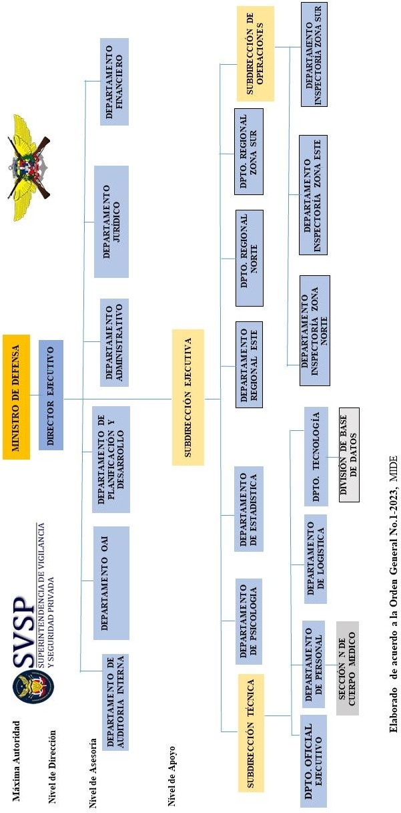

2.3 Planificación estratégica

La Superintendencia de Vigilancia y Seguridad Privada, como dependencia del Ministerio de Defensa, ha tomado de referencia las actividades plasmadas en el Plan Estratégico Institucional (PEI) 2020-2024, el cual presenta los Ejes y los Objetivos Estratégicos de la siguiente manera:
Eje estratégico No. 2
Mejorar la Calidad de Vida de los miembros de las Fuerzas Armadas.
Objetivo estratégico No.1
Promover el bienestar de los miembros de las Fuerzas Armadas y sus familias.
Eje estratégico No. 3
Desarrollo de Capacidades de Seguridad y Defensa Interior para el Apoyo a la Autoridad Civil.
Objetivo Estratégico No.3
Fortalecer la participación de las Fuerzas Armadas en el Sistema Nacional de Prevención, Mitigación y Respuestas ante Desastres.
Objetivo estratégico No.4,
Elevar los niveles de fiscalización y auditorías de las empresas que prestan servicios de seguridad privada en República Dominicana.
Objetivo Estratégico No.4
Proteger eficientemente las infraestructuras estratégicas nacionales y las instituciones de la República.

Eje estratégico No.5
Gestión Institucional, Apoyo Administrativo y Desarrollo Proyectivo.
Objetivo estratégico No. 1
Adecuar las políticas públicas y el marco legal normativo de nuestro sistema de seguridad y defensa nacional.
Objetivo estratégico No. 2
Fortalecer la imagen institucional de las Fuerzas Armadas.
Objetivo estratégico No. 3
Adaptar el accionar de las Fuerzas Armadas a los requerimientos de los organismos de fiscalización del Estado en términos de transparencia, controles internos, tecnología de la información y comunicación.
Objetivo estratégico No. 6
Fortalecer el Sistema de Gestión Integral del Talento Humano de las FF.AA.
Objetivo Estratégico No. 7
Fortalecer los procesos de transformación y gestión institucional.

RESULTADOS MISIONALES

410, regulaciones a personas físicas y jurídicas al sector vigilancia y seguridad privada, la cuales se ven reflejadas en la emisión de licencia para inicio de operación, renovación, emisión de pergaminos, cambio de accionistas, acreditación de centros y programas de capacitaciones afine entre otros servicios de las modalidades con o sin armas, lo que representa el (94.25.%) del 100% planificado lo que genera un beneficio director a representantes del sector de la seguridad privada en el tema de regularización en el Distrito Nacional, El Gran Santo Domingo, provincia Santiago, Puerto Plata, La Vega, Monseñor Nouel, Duarte, Previa, El Seibo, La Altagracia, La Romana, San Pedro de Macorís, lo que contribuye al fortalecimiento de la economía formal, con un costo asociado de RD$ 16,759,318.80, de lo presupuestado para el año 2024, iniciativa impacta de manera positiva al desarrollo social, económico y de seguridad ciudadana en el territorio nacional.
Auditorías | Provincias | Observación
Empresa con Armas | Santo Domingo | Renovación
Empresa con Armas | Santo Domingo | Renovación
Empresa con Armas | Santo Domingo | Renovación
Empresa con Armas | Santo Domingo | Renovación
Empresa con Armas | Santo Domingo | Renovación
Empresa con Armas | Santo Domingo | Renovación
Empresa sin Armas | Santiago de los Caballeros | Inicio de operaciones
Empresa con Armas | Santo Domingo | Renovación
Empresa con Armas | Santiago de los Caballeros | Renovación
Empresa con Armas | Santiago de los Caballeros | Renovación
Empresa sin Armas | Santiago de los Caballeros | Inicio de operaciones
Empresa con Armas | Santo Domingo | Renovación
Empresa sin Armas | María Trinidad Sánchez | Inicio de operaciones
Empresa sin Armas | Santo Domingo | Inicio de operaciones
Empresa con Armas | Santo Domingo | Renovación
Empresa sin Armas | Santo Domingo | Inicio de operaciones
Empresa con Armas | Santo Domingo | Renovación
Empresa sin Armas | Santo Domingo | Inicio de operaciones
Empresa con Armas | Santiago de los Caballeros | Renovación
Empresa con Armas | Santo Domingo | Renovación
Fuente: Subdirección Técnica SVSP
386 inspecciones realizadas a puestos de servicios de seguridad privada, lo que ha dado como resultado la retención de 28 armas de fuego como parte de las medidas para controlar y fiscalizar las actividades irregulares de las empresas de seguridad no reguladas y/o no registradas, lo que representa un 95% de lo planificado para el año y conllevo un costo de RD$3,155,723.7, lo que genera beneficio directo a la región norte, sur y este del territorio dominicano, lo que favorece las medidas para controlar y fiscalizar las actividades irregulares de empresas no reguladas, lo que genera un impacto positivo en la seguridad ciudadana como forma de reducir los delitos sociales en el país.
Se han desarrollado inspecciones realizadas en las regiones Norte, Sur y Este del país, con el objetivo evaluar el cumplimiento de los requerimientos operativos, legales y de calidad establecidos por la SVSP, en el ánimo de que las empresas operen bajo las condiciones necesarias para proteger la integridad de las personas y los bienes, fortaleciendo así la confianza en los servicios de seguridad privada, las inspecciones abarcaron las siguientes empresas, de acuerdo a la región especificada.
Descripción | Empresas o usuarios
Zona Norte | - Protección Delta  - Seguridad Suplementaria  - Armadura  - Reaction Force  - Seguridad Leones  - Seguridad Plascencia  - Dominican Watchmen  - Seproici  - Proteco
Zona Este | - Senase  - Taurus  - Casecorp  - Seguridad Suprema  - Brinks  - Seproi  - Sedoco
Zona Sur | - Cafeispe  - Cosmar  - Guardianes del Nordeste  - Guardianes La Región
Fuente: Subdirección de Operaciones, SVSP

La siguiente tabla presenta un desglose de las inspecciones y retenciones por provincia
Provincias | Inspecciones | Armas de fuego retenidas
Santo Domingo | 13 | 01
Distrito Nacional | 23 | 01
Santo Domingo Oeste | 13 | 01
Santo Domingo Este | 79 | 10
Santo Domingo Norte | 39 | 03
Santiago de los Caballeros | 50 | 02
San Pedro de Macorís | 32 | 00
La Altagracia | 55 | 02
Espaillat | 10 | 00
Puerto Plata | 03 | 03
Monseñor Nouel | 31 | 03
La Vega | 13 | 01
Hato Mayor | 15 | 00
El Seibo | 15 | 00
La Romana | 16 | 01
Duarte | 11 | 00
Monte Plata | 20 | 00
Monte Cristi | 03 | 00
Total | 386 | 28
Fuente: Subdirección de Operaciones, SVSP
586 evaluaciones psicológicas se han aplicado a solicitantes de licencias de operación y renovaciones, las cuales sustentan los perfiles para el ejercicio funcional en el campo de la seguridad privada, lo que conllevo una inversión de RD$ 242,000.00; contribuyendo así a un beneficio indirecto para los candidatos e impacta de manera favorable a los usuarios de los servicios sobre seguridad privada, en la zona norte, sur y este del país.

10 solicitudes de licencia de operación con armas, 4 sin armas, 3 cambios de accionistas y 7 renovaciones de licencia con armas, 1 renovación de licencia de escuela y 1 renovación para venta de equipos, han sido gestionado a través de la comisión técnica de la SVSP en el ánimo viabilizar los procesos de regulaciones, lo que conllevo una inversión de una inversión de RD$ 204,500.00, lo que favorece a representantes de empresas de seguridad privada y generando un impacto positivo en la regulación y operatividad de empresas y personas físicas que ofrecen servicios en territorio dominicano.
70% de mejoras en la infraestructura física de la SVSP lo que representan una inversión estratégica que favorece el desarrollo de los procesos internos y externos y contribuye al desempeño operativo de la institución, de manera que incrementa la confianza y percepción positiva de la sociedad hacia la organización, asegurando su legitimidad y relevancia en el sector de seguridad privada, lo que refleja un impacto significativo en los servicios brindados, elevando la calidad y satisfacción del usuario.
En el aspecto estadístico la SVSP se han elaboraron 11 informes sobre incidencias en las que se han vinculado actores de la seguridad privada reguladas por la institución. alcanzando el cumplimiento del 99% la planificación anual, lo que impacta de manera positiva a la sociedad y en la toma de decisiones estratégicas, con un costo asociado de RD$555,000 pesos.
Un total de 43 entrevistas han sido realizadas a solicitantes para los procesos de obtención de nuevas Licencias de Operación, así también para las renovaciones y cambio y/o actualización de accionista y temas vinculados a personas y empresas prestadoras de servicios de seguridad privada.

RESULTADOS DE LAS ÁREAS TRANSVERSALES Y DE APOYO

Memoria Institucional 2024

4.1 Desempeño presupuestario

Recursos presupuestarios.
A continuación, les presentaremos un resumen de la ejecución presupuestaria realizadas y logros alcanzados en la gestión financiera desde el 01-01 hasta el 20-11-2024, los cuales están sustentados en el cumplimiento de los ejes estratégicos del Ministerio de Defensa, y de la Estrategia Nacional de Desarrollo del Gobierno Dominicano.

Ejecución presupuestaria del período.
El presupuesto inicial para el año 2024, asciende a la suma de RD$67,330,163.00, y una asignación por captación directa de RD$7,165,046.00 para un presupuesto vigente de RD$74,495,209.00, con una ejecución presupuestaria de RD$64,703,821.17, lo que representa una ejecución del 86.86% del presupuesto vigente, quedando disponible la suma de RD$9,791,387.83, para un 13.14%, pendiente de ejecutar.

Ejecución presupuestaria vigente para el año 2024, por objeto.
Cuentas | Descripción | Valores en RD$
2.1 | Remuneraciones y Contribuciones | 39,411,106.00
2.2 | Contratación de Servicios | 12,677,820.00
2.3 | Materiales y Suministros | 21,447,076.00
2.6 | Bienes Muebles, Inmuebles e Intangibles | 959,207.00
Total |  | 74,495,209.00

Desde el 01 de enero al 20 de noviembre del año en curso, esta institución ha ejecutado sus fondos en los renglones que se detallan más abajo en el siguiente cuadro demostrativo, y el porcentaje que representan cada uno a esa fecha:
Ejecución Presupuestaria 2024
(Valores Expresados en RD$)
Objetal | Descripción de la cuenta | Presupuestarios | %
2.1 | Remuneraciones y Contribuciones | 33,032,581.85 | 83.82
2.2 | Contratación de Servicios | 10,006,028.21 | 78.93
2.3 | Materiales y Suministros | 15,810,473.50 | 73.72
2.6 | Bienes Muebles, Inmuebles e Intangibles | 149,978.00 | 15.64
Total |  | 58,999,061.56 | 79.20

Contrataciones y adquisiciones.
Relación de la orden registrada en el Sistema Electrónico de Contrataciones Publicas, desde el día 01 de enero a noviembre del 2024, se realizaron 39 procesos de compras, de los cuales 12 compras por debajo del umbral, 15 con la modalidad de Compras Menores., según se muestra en la tabla a continuación:
Tabla A.
Proceso de compras | Total de procesos | Porcentaje | Porcentaje acumulado
Por debajo del umbral mínimo | 24 | 61.54 | 61.54%
Compras menores | 15 | 38.46 | 38.46%
Comparación de precios | 0 | 0.00 | 0.00%
Excepción | 0 | 0.00 | 0%
Licitación pública nacional | 0 | 00 | 00%
Total | 39 | 100 | 100.00
En términos monetarios desde el 01 de enero al 20 de noviembre del 2024, los diferentes procesos de compras ejecutados fueron según los montos presentados en la tabla detallada a continuación:

Tabla B.
Proceso de Compras | Monto total (Valor Expresado en RD$) | Porcentaje | Porcentaje Acumulado
Por debajo del umbral mínimo | 4,009,489.00 | 22.05% | 22.05%
Compras menores | 14,175,512.00 | 77.95 | 77.95%
Comparación de precios | 00 | 00 | 00%
Excepción | 00 | 00.00 | 00.00%
Licitación pública nacional | 00 |  | 00
Total | 18,185,001.00 | 100% | 100%

Descripción de los procesos.
Los procesos de compras realizados desde el 01 de enero a noviembre del 2024, por la Superintendencia de Vigilancia y Seguridad Privada que figuran en la “Tabla a”, se realizaron apegándose a la ley 340-06, y su reglamento de aplicación 416-23, tomando como referencia los Umbrales topes, publicados mediante resolución 01-2024, emitida por la Dirección General de Contrataciones Públicas.
Monto contratado MIPYMES.
• Monto y Porcentaje del Presupuesto ejecutado destinado a compras y contrataciones de bienes, obras y servicios a MIPYMES.
•En el período comprendido entre el 1ro. de enero hasta el 20 de noviembre del 2024, a las MIPYMES, se les adjudicó el 62.38% del monto total de las compras realizadas, cumpliendo con lo indicado por el decreto No.453-12 y 164-13, como lo muestra en la tabla a continuación:

Tabla C.
Tipo de Empresa | Monto Total (Valor Expresado en RD$) | Porcentaje
Grande empresa | 5,666,845.00 | 31.16%
MIPYMES | 5,677,831.00 | 31.22%
MIPYMES mujer | 6,841,325.00 | 37.62
Total | 18,185,001.00 | 100%

Tabla D.
• En este punto cabe destacar que el 69.23% de los procesos realizados durante el 01/01 al 20/11/2024, fueron adjudicados a MIPYMES, como muestra la tabla a continuación:
Tipo de Empresa | Cantidad de Procesos | Porcentaje
Grande empresa | 12 | 30.77%
MIPYMES | 14 | 35.90%
MIPYMES mujer | 13 | 33.33%
Total | 39 | 100%

Monto y porcentaje del Presupuesto General dedicado a las compras y contrataciones de bienes, obras y servicios adjudicados a MIPYMES. (Ver tabla C).
•Número de procesos convocados y tipos de compras y contrataciones bienes, obras y servicios adjudicados a MIPYMES, como muestra la tabla a continuación:
Tabla E.
Tipo de Empresa | Numero de Procesos | Tipo de Compra
MIPYMES | 0 | Excepción
MIPYMES | 24 | Por Debajo del Umbral Mínimo
MIPYMES | 6 | Compra Menor
MIPYMES | 0 | Comparación de Precios
Total | 30

4.2. Desempeño de los Recursos humanos

En el marco del fortalecimiento Institucional parte de las acciones orientadas a especializar y potencializar el talento humano del personal que integra esta entidad, como parte de las medidas de gestión del talento humano basado en el desempeño de los colaboradores en el periodo enero-noviembre, el compromiso, coordinación efectiva se proporciona beneficios, capacitación y promover el bienestar del personal, así como en fomentar la conciencia ambiental y asegurar un buen desempeño laboral. De igual manera la SVSP ha reconocido el buen desempeño laboral del empleado destacando, para motivar los miembros del equipo.

En lo que respecta al desempeño de los Recursos Humanos, la SVSP en el 1er. semestre del año 2024, ha realizado acciones que incluyen, actualizaciones de manuales de gestión institucional, como el plan de capacitación, plan anual de vacaciones, plan de suplencia, manual de inducción, así como también desarrollo de Jornada de actualización de datos a los expedientes de los colaboradores, y el cumplimiento de la Evaluación de desempeño.
La SVSP reconoce a empleada meritoria del primer semestre del año 2024, por su destacada labor y contribución en la mejora continua de los procesos de planificación y seguimiento del desempeño institucional, así como por su compromiso y esfuerzo en la implementación de estrategias para la automatización de procesos.

En cuanto a formación y capacitación la institución ha implementado iniciativas de capacitación sobre Ética Profesional con la participación de un 53% de mujeres y un 47% de hombres; en lo que respecta a la charla El Hombre y el Medio Ambiente, contó con 44% de mujeres y un 46% de hombres; en lo concerniente a la actualización Introducción a la Norma ISO 9001-2015; Reforzamiento de Normativas; Manejo del Estrés Laboral; y Manejo de las Finanzas Personales. En total, estas capacitaciones beneficiaron a 194 colaboradores.

SVSP imparte charla titulada “El Ser Humano y su Medio Ambiente”, a 51 colaboradores de la institución, con el objetivo de concienciar el cuidado del medio ambiente, elevando así el nivel de capacidad operacional, lo que representa un costo de RD$40,000.00, lo que contribuye al cuidado del medio ambiente y recursos naturales como parte de la cuota de responsabilidad ambiental.

Integrantes de la SVSP participan en taller especializado sobre "manejo protocolar de eventos", dirigido a integrantes de Relaciones Públicas y protocolo con el propósito de armonizar las acciones de organización en las actividades de la institución, lo que representa un costo de RD$4000.00.

Así como también, 50 integrantes de la SVSP han recibido Charla de Gestión de Calidad, orientada a los requerimientos de la Norma ISO 9001-2015, con miras a la actualización de procesos y procedimientos que permitan fortalecer la calidad de los servicios en la institución, con un costo asociado de RD$5000.00.

Se han capacitado 48 representantes de la SVSP en la charla sobre “Ética Profesional”, en el ánimo de fomentar los valores institucionales y de esa manera eficientizar la operatividad y la transparencia institucional, lo que representa un costo de RD$10,000.00.

Se ha realizado una limpieza de imbornales en el entorno de las instalaciones, como parte del programa de acciones orientadas a promover las prácticas amigables al medio ambiente, para asegurar la salud colectiva e individual del personal y de esa forma contribuir con la cuota de responsabilidad social producto de las operaciones.

La SVSP reconoce a empleada meritoria del segundo semestre del año 2024, por su destacada labor y contribución en la mejora continua de los procesos, así como por su compromiso y esfuerzo en la implementación.

34 impresiones de carnets a miembros de la Institución, se han realizado como parte del proceso de registro y control de personal, con un costo asociado de RD$ 17,300.00 pesos, en tanto que han sido gestionada un total de 5 licencias médicas a colaboradores al presentar complicaciones de salud.

Se ha impartido charla sobre el Cáncer de Mama a un total de 38 personas, de los cuales el 53% femenino y el 47 % masculino. Se otorgaron seis (6) vacaciones a colaboradores según lo establecido en el cronograma de vacaciones para esta Institución.
Fuente: Departamento de Personal SVSP.

89 miembros de la SVSP colaboraron para el desarrollo de la jornada de limpieza en la playa, de Güibia, localizada en Santo Domingo, Distrito Nacional, como parte de las medidas que regulan las normas y acciones destinadas a la protección del medio ambiente, lo que representa un (95 %) de lo planificado, con un costo relacionado a RD$ 170, 000.00; lo que impacta en el ámbito de seguridad y sociales moradores del mencionado sector.

Los miembros de la entidad reciben inducción especializada en situaciones de emergencia orientado a simulacro de terremoto, con el propósito de orientar y concientizar al personal de la SVSP sobre la manera adecuada de actuar ante cualquier eventualidad que pueda surgir durante el desempeño de sus funciones, lo que muestra las acciones de seguridad y bienestar del personal que allí labora.
Fuente: Departamento Ejecutivo SVSP.
La SVSP, renovó contratos temporales mediante la extensión de su contrato laborar temporal, así mismo ingreso de manera temporal a nueves (9) colaboradores y cuatros (4) addendum.
586 evaluaciones psicológicas se han aplicado a solicitantes de licencias de operación y renovaciones, las cuales sustentan los perfiles para el ejercicio funcional en el campo de la seguridad privada, lo que conllevo una inversión de RD$ 242,000.00; lo que favorece el bien social.
Fuente: Departamento de Psicología SVSP

4.3. Desempeño de los procesos jurídicos
La Superintendencia de Vigilancia y Seguridad Privada, ha desarrollado acciones y actividades legales en los meses enero- junio 2024, enfocadas en la gestión de solicitudes para la autorización de operación de empresas de vigilancia y seguridad privada, tanto con uso de armas de fuego como sin ellas. Estas acciones incluyen la autorización para cambios de socios y venta de cuotas sociales, garantizando que cada solicitud cumpla con la normativa vigente.

En el aspecto jurídico, la SVSP ha gestionado la participación en reuniones de la Comisión Técnica de la Superintendencia, emitiendo actas con recomendaciones sobre regulaciones para las empresas del sector. Asimismo, se han realizado reuniones de coordinación con diversas entidades de la Administración Pública con el objetivo de suscribir acuerdos de cooperación interinstitucional, ampliando así la esfera de acción de cada institución dentro de sus competencias.

En lo que respecta a la producción jurídica se han realizado un total de 11 reuniones orientadas a conocer la factibilidad de solicitudes de licencias de operación en las diferentes modalidades.
Descripción | Enero- noviembre
Actas | 77
Reuniones | 7
Renovación de contratos | 11
Fuente: Departamento Jurídico, SVSP.

Elaboración de respuestas transparentes y accesibles a las solicitudes de información, de manera promueva la transparencia y se garantice el derecho de acceso a la información en el ámbito de la seguridad privada, de formas claras, oportunas y precisas, asegurando una adecuada en apoyo a la Oficina de Libre Acceso a la Información Pública.

4.4. Desempeño de la Tecnología

La SVSP en busca de promover el uso de la tecnología para mejorar la infraestructura tecnológica, fortalecer la seguridad informática y brindar un servicio eficiente a los usuarios internos y externos de la institución ha realizado las siguientes acciones.
Detalle de los avances en materia de tecnología innovaciones e implementaciones:
Contratación de Personal de TIC, para el mantenimiento de la Base de Datos de SAESP: Esta SVSP en continuidad de la actividad del POA 2024, para el cumplimiento de las metas de innovación ha contratado personal con el perfil tecnológico, para el mantenimiento y soporte de la base de datos del Sistema de Administración de Empresas de Seguridad Privada (SAESP).
Uso de las TIC para la simplificación de trámites y mejorar procesos
Mejoras del Sistema de Administración de Empresas de Seguridad Privada (SAESP): realizadas mejoras en el módulo de inspección, que le permite al personal de operaciones, dar un seguimiento en el manejo de las inspecciones en tiempo real.
Con estas innovaciones tecnológicas se persigue que las empresas reguladas, así como la ciudadanía en general, obtengan un servicio de calidad, así como transparencia y de apoyo sustantivo a la seguridad ciudadana.
Adquisición de Switch de 48: Se ha adquirido un (1) Switch de 48 puerto en mejora de la conectividad de la estructura de Red de esta SVSP.
Adquisición de cámaras de seguridad: Se adquirieron dos (2) cámaras de seguridad IP, para el control de la seguridad perimetral.
Remodelación del Área de Soporte: Se realizó la remodelación del área de Soporte, dividiendo con mamparas de cristal las áreas de el Encargado de Tecnología y el área de Soporte Técnico TIC., así como también la instalación de una mampara que permite la visibilidad del área de servidores.
Participación de la mujer en TIC: El departamento de Tecnología de esta SVSP, cuenta con la cantidad de dos (2) personal femenino.
Participación de hombres en TIC: El departamento de Tecnología de esta SVSP, cuenta con la cantidad de cinco (5) personal masculino.
Resultados obtenidos en el índice de Uso de TIC e Implementación de Gobierno Electrónico (iTicge).

Indicador | Estatus
Uso de las TIC | 60%
Implementación de Gobierno Digital | 51%
Innovación | 28%
e-Participación | 43%
Servicios en Línea | 65%
Total iTICge: | 49.76%
Departamento de Tecnología SVSP.

4.5. Desempeño del Sistema de Planificación y Desarrollo Institucional

La SVSP ha diseñado actividades de gestión e implementación de estrategias orientadas a encauzar la misión de la institución y de esa manera contribuir a la eficiencia, eficacia y cumplimiento de los objetivos estratégicos a través de la adecuada planificación, seguimiento y control interno.
Las iniciativas de mejores prácticas adoptadas por la SVSP en el Sistema de Planificación y Desarrollo, incluyen alineación estratégica, evaluación integral del desempeño, fortalecimiento del control interno, educación y comunicación a personal gerencial, administrativo y operativo. El proceso de planificación y alineación estratégica basados en la elaboración del POA y seguimiento de su cumplimiento que permiten alinear las operaciones de la institución con sus objetivos estratégicos.

El seguimiento realizado al Plan Operativo Anual de la Superintendencia de Vigilancia y Seguridad Privada en el primer semestre de 2024 muestra una perspectiva en cuanto al cumplimiento de las actividades planificadas para el año.

Cumplimiento del Plan Operativo Anual (POA) 2024
de 70 actividades programadas de las 41 actividades 76% alcanzaron un avance del 70% al 100%, lo que representa un avance positivo en tanto que 3 actividades que representan el 6% se encuentran en progreso con un avance del 30% al 60%, y 10 actividades (18%) se encuentran en etapas iniciales con un progreso entre el 0% y el 25%.

Evaluación y seguimiento al desempeño del Plan Operativo Anual 2024 se ha realizado a través de elaboración de informes trimestrales del POA donde se refleja el avance y los resultados obtenidos, lo que facilita evaluar el desempeño institucional, identificar áreas de mejora y realizar ajustes necesarios para asegurar el cumplimiento de los objetivos.

30 encuentros de asesorías se han realizado para la implementación y seguimiento de las Normas Básicas de Control Interno (NOBACI), en la SVSP, como parte del compromiso de la institución con la implementación y cumplimiento de las normas de control interno, de manera que garantice la eficiencia y transparencia en los procesos de la institución.

En cuanto a la fase de alimentación ha logrado las Normas Básicas de Control Interno (NOBACI), la SVSP ha logrado alimentar el sistema de autodiagnóstico y ha alcanzado un de validación de 100 %, por parte de Contraloría General de la República.
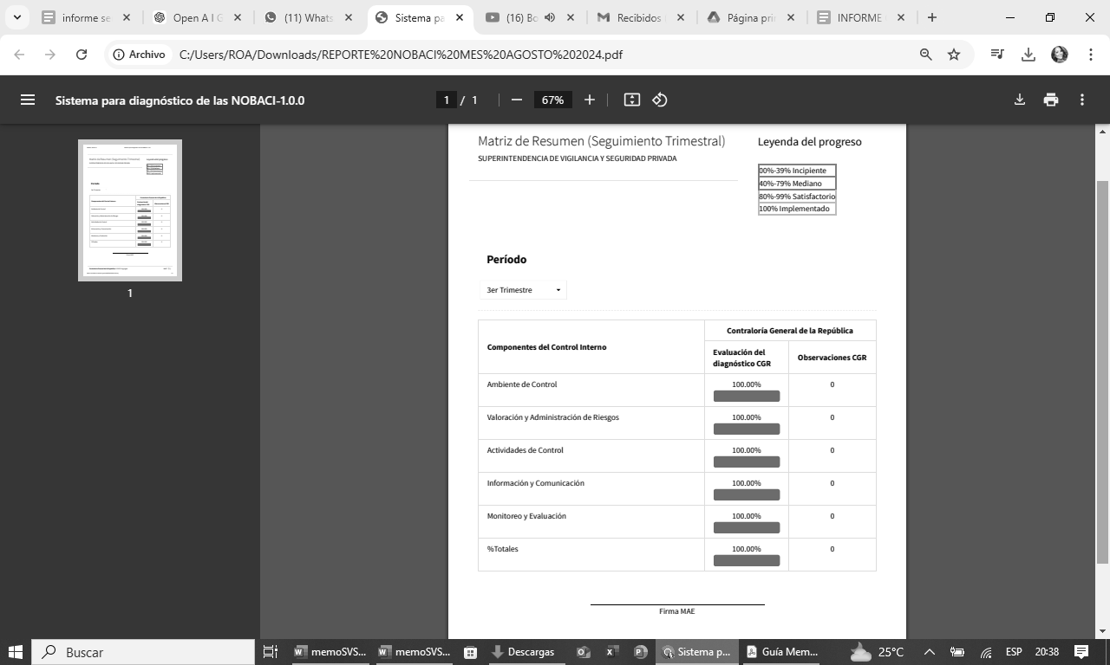

4.6 Desempeño de la Comunicación

Los planes desplegados por el Departamento de Relaciones Publicas de la Superintendencia de Vigilancia y Seguridad Privada están orientados a fortalecer la comunicación estratégica, mejorar la imagen institucional, promover la transparencia y fomentar la confianza con los diferentes públicos de interés. A continuación, se detallan los principales planes:
Plan de Comunicación Institucional
Objetivo: Posicionar la Superintendencia como una entidad sólida, confiable y comprometida con la vigilancia y seguridad privada.
Estrategias:
* Desarrollar campañas informativas sobre la misión, visión y logros de la institución.
Generar contenido para redes sociales, boletines y comunicados de prensa.
Implementar canales de comunicación efectivos con la ciudadanía y las empresas de seguridad privada.
Campañas:
Concientización sobre la Prevención del Cáncer de Mama

SERVICIO AL CIUDADANO Y TRANSPARENCIA INSTITUCIONAL

La Superintendencia de Vigilancia y Seguridad Privada, en el marco de sus operaciones a integrado la transparencia institucional con el interés mantener el seguimiento y medición de los compromisos de la calidad asumidos en los indicadores de la carta compromiso al ciudadano, aplicamos la Encuesta de Satisfacción Institucional durante el periodo enero-noviembre 2024, buscando conocer el nivel de satisfacción general del personal que demanda nuestros servicios.

5.1 Nivel de la satisfacción con el servicio

La SVSP en el ánimo de validar que los servicios cumplen con las necesidades de los usuarios en términos de eficiencia, eficacia y atención aplicó una encuesta de satisfacción a 585 usuarios, lo que arrojo el resultado de que un estimado de (98.29%), de las respuestas han sido neutrales, mientras que un 1.19% positivas y un 0.51% negativas.

Tipo de Respuesta | Cantidad | %
Negativas | 3 | 0.51%
Positivas | 7 | 1.19%
Neutrales | 575 | 98.29%
Total | 585 | 100%
Departamento OAI, SVSP

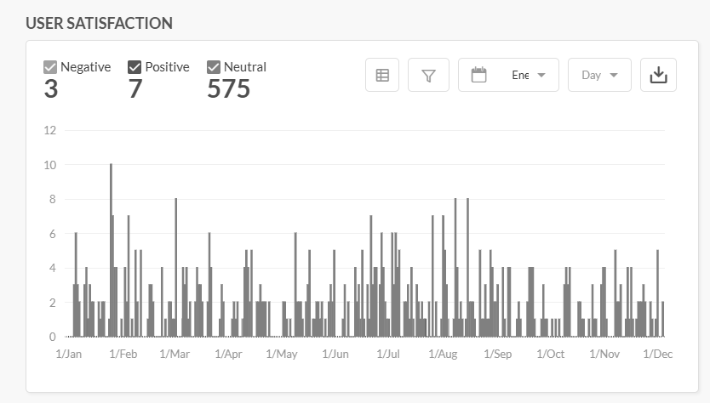
5.2 Servicio de información en línea en cuanto a los servicios ofrecidos.

Departamento OAI, SVSP

Como resultado se logró un promedio de satisfacción general de 97%.

5.3 Nivel de cumplimiento acceso a la información

La Ley General 200-04, de Libre Acceso a la Información Pública, establece en su Art.1 que toda persona tiene derecho a solicitar y recibir de las instituciones del Estado dominicano informaciones en forma completa, veraz, adecuada y oportuna. En ese sentido, se evalúan dos aspectos importantes:

Calidad de la respuesta (si fue completa o incompleta). La SVSP., ofreció respuestas completas a las 5 solicitudes recibidas desde enero a diciembre del año en curso.
Tiempo de respuesta a las solicitudes ciudadanas. Respecto al tiempo transcurrido desde la recepción y tramitación interna de la OAI, pasando por el tiempo de respuesta de la dirección o departamento correspondiente de la SVSP a la OAI, hasta la entrega de la información solicitada al ciudadano, se dio respuesta de las 5 solicitudes dentro del plazo de 15 días hábiles establecidos por la Ley 200-04 sobre Libre Acceso a la Información Pública.
Durante los meses de enero a junio 2024, esta Oficina de Acceso a la Información (OAI) recibió 17 solicitudes de información. De la totalidad de las solicitudes recibidas, 5 fueron completadas y 12 fueron rechazadas.

Recibidas | Completadas | Rechazadas | Pendientes
17 | 5 | 12 | 0

Estadísticas solicitudes recibidas OAI
01 de enero al 30 de noviembre
 |  |  | Respuesta
 |  |  | Resueltas |  | Rechazadas
Medio de solicitud | Recibidas | Pendientes | < 5 días | 5 días > | < 5 días | 5 días >
Física | 0 | 0 | 0 | 0 | 0 | 0
Electrónica | 17 | 0 | 0 | 5 | 12 | 0
311 | 0 | 0 | 0 | 0 | 0 | 0
Otra | 0 | 0 | 0 | 0 | 0 | 0
Total | 17 | 0 | 0 | 5 | 12 | 0
La OAI atendió el 100% de las solicitudes que recibió, en el plazo establecido en la Ley de Libre Acceso a la Información Pública, No. 200-04.

Las 13 solicitudes rechazada por esta OAI responden a motivos diversos, entre los cuales citamos los siguientes:

- 6 cerradas por requerimiento del ciudadano.

- 1 cerrada por información incompleta.

- 1 cerrada por plazo de contacto vencido.

- 3 suspendidas por solicitud incompleta.

- 1 remitida a otra institución.

5.4 Resultados Sistema de Quejas, Reclamaciones y Sugerencias

Informe Estadístico del 311. Quejas, Reclamaciones Y Sugerencias
El sistema 3-1-1, es el servicio del Gobierno de la Republica Dominicana cuyo propósito es la canalización de las denuncias, quejas, reclamaciones y sugerencias de los ciudadanos hacia las instituciones u organismos públicos a los que les corresponde dar respuesta a las mismas.
Tipo | Caso | Resuelta | Pendiente
Quejas | 0 | 0 | 0
Reclamaciones | 0 | 0 | 0
Sugerencias | 0 | 0 | 0
Otras | 0 | 0 | 0
Total | 0 | 0 | 0

En lo que respecta a la SVSP, hasta el momento no se ha recibido solicitudes por dicho sistema.

5.5. Resultados mediciones del portal de transparencia

Las calificaciones obtenidas en las evaluaciones al portal de transparencia de la SVSP son las siguientes:

Evaluación Portal de Transparencia
No | ID Evaluación | MES | Puntación sobre 100
1 | 13289 | Enero-24 | 96.55
2 | 13569 | Febreo-24 | 97.68
3 | 18853 | Marzo-24 | 94.87
4 | 14158 | Abril-24 | 97.09
5 | 14472 | Mayo-24 | 97.38
6 | 14775 | Junio-24 | 97.80
7 | 15084 | Julio-24 | 97.80
8 | 15381 | Agosto-24 | 99.12
9 | 15695 | Septiembre-24 | 95.65

Resultado mediciones del portal de transparencia: La Superintendencia de Vigilancia y Seguridad Privada en cumplimiento al portal de Transparencia alcanzó a la fecha un 97.10%.
promedio periodo enero-septiembre 2024
97.10

PROYECCIONES PARA EL AÑO 2025

Memoria Institucional 2024

    - 300 regulaciones a personas físicas y jurídicas prestadoras de los servicios de seguridad privada
    - 300 inspecciones a puestos de seguridad privada
    - Firma de convenios
    - Renovación de contratos a empleados de contratación temporal
    - Reuniones de seguimiento al anteproyecto de Ley sobre SVSP
    - Reuniones de seguimiento al reglamento orgánico institucional
    - Adquisición del Paquete de Office en su última versión.
    - Adquisición de un equipo FORTINET.
    - Segmentación de Red Local.
    - Backup Empresarial para Estaciones y Servidore, con un Bloque de Backup como Servicio con un espacio de 2TB.
    - Automatización del tarifario de Servicios en Línea.
    - Mantenimiento de planta física.
    - Mantenimiento de extintores.
    - Mantenimientos a plantas eléctricas.
    - Mantenimientos a los aires acondicionados.

ANEXOS

Memoria Institucional 2024

Matriz Logros Relevantes–Datos cuantitativos, enero–diciembre 2024

Producto / servicio | Enero | Febrero | Marzo | Abril | Mayo | Junio | Julio | Agosto | Septiembre | Octubre | Noviembre | Diciembre | Total  año 2024
Regulaciones | 35 | 36 | 39 | 34 | 39 | 37 | 30 | 38 | 39 | 43 | 40 | 25 | 410
Inversión | RD$1,430, 786.00 | RD$1, 471, 665. 06 | RD$1, 594, 304.04. | RD$ 1, 389, 906.04. | RD$1, 594, 304.04. | RD$1, 512, 545.02 | RD$1, 226, 388.02 | RD$1, 553, 424.08. | RD$1, 594, 304.04. | RD$1, 757, 822.08. | RD$ RD$1, 635, 184.00. | _ | RD$16,760,636.00
Inspecciones | _ | 15 | 22 | 07 | 36 | 11 | 61 | 18 | 19 | 40 | 157 | 35 | 385
Inversión | _ | RD$122,631.75 | RD$179,859.90 | RD$57,228.15 | RD$294,316.20 | RD$89,929.95 | RD$498,702.45 | RD$147,158.10 | RD$155, 333.55 | RD$327,018.00 | RD$1283,545.65 | RD$1,430, 786.00_ | RD$ 3,155,723.7

Matriz índice de gestión presupuestaria, Enero–diciembre 2024

Código Programa / Subprograma | Nombre del Programa | Asignación presupuestaria 2023 (RD$) | Ejecución 2024 (RD$) | Cantidad de Productos Generados por Programa | Índice de Ejecución % | Participación ejecución por programa (%)
6018 | Personas físicas y jurídicas reguladas para la prestación de servicios de seguridad y vigilancia privada | 67,114,391.00 | 65,235,612.74 | 1 | 97.21 | 70.67
Totales
Fuente: Departamento Financiero SVSP.

Matriz de principales indicadores del Plan Operativo Anual (POA)

Área | Producto | Nombre del Indicador | Frecuencia | Linea  Base | Meta | Resultado | % Avance
Subdirección Técnica | Cantidad de personas físicas y jurídicas reguladas. | Personas físicas y jurídicas reguladas para la prestación de servicios de seguridad y vigilancia privada. | enero-junio | 435 | 435 | 410 | 94.25 del 100% planificado
Subdirección Técnica | Cantidad de personas físicas y jurídicas reguladas. |  | julio-diciembre
Subdirección de Operaciones | Inspecciones de puesto |  | enero-junio | 150 | 500 | 386 | 95% del 100% planificado
Subdirección de Operaciones | Inspecciones de puesto |  | julio-diciembre
Departamento de Psicología | Aplicación de pruebas psicométrica |  | enero-junio | 30 | 54 | 586 | 100% del 100% planificado
Departamento de Psicología | Aplicación de pruebas psicométrica |  | julio-diciembre

Fuente: Departamento de Planificación SVSP.

d). Resumen del Plan de Compras.

Datos de Cabecera PACC
Monto estimado total | RD$12,227,365.00
Cantidad de procesos registrados | 26
Capítulo | 0203
Sub capítulo | 01
Unidad ejecutora | 0019
Unidad de compra | Superintendencia de Vigilancia y Seguridad Privada
Año fiscal | 2024
Fecha aprobación
Montos estimados según objeto de contratación
Bienes | RD$ 11,168,925.00
Obras | RD$-
Servicios | RD$1,058,440.00
Servicios: consultoría | RD$-
Servicios: consultoría basada en la calidad de los servicios | RD$
Montos estimados según clasificación MIPYMES
MIPYME | RD$9,668,240.00
MIPYME MUJER | RD$ 2,359,125.00
NO MIPYME | RD$ 200,000.00
Montos estimados según tipo de procedimiento
Compras por debajo del umbral | RD$ 623,940.00
Compra menor | RD$ 6,731,425.00
Comparación de precios | RD$ 4,872,000.00
Licitación pública | RD$ -
Licitación pública internacional | RD$ -
Licitación restringida | RD$ -
Sorteo de obras | RD$ -
Excepción - bienes o servicios con exclusividad | RD$ -
Excepción - construcción, instalación o adquisición de oficinas para el servicio exterior | RD$ -
Excepción - contratación de publicidad a través de medios de comunicación social | RD$ -
Excepción - obras científicas, técnicas, artísticas, o restauración de monumentos históricos | RD$ -
Excepción - proveedor único | RD$ -
Excepción - rescisión de contratos cuya terminación no exceda el 40% del monto total del proyecto, obra o servicio | RD$ -
Excepción - resolución 15-08 sobre compra y contratación de pasaje aéreo, combustible y reparación de vehículos de motor | RD$ -
Licitación pública internacional | N/A
Licitación restringida | N/A
Sorteo de obras | N/A
Excepción - bienes o servicios con exclusividad | N/A
Excepción - construcción, instalación o adquisición de oficinas para el servicio exterior | N/A
Excepción - contratación de publicidad a través de medios de comunicación social | N/A
Excepción - obras científicas, técnicas, artísticas, o restauración de monumentos  históricos | N/A
Excepción - proveedor único | N/A
Excepción - rescisión de contratos cuya terminación no exceda el 40 % del monto total del proyecto, obra o servicio | N/A
Compra y contratación de combustible | N/A
Fuente: Departamento Financiero SVSP.

Jornada de evaluación psicológica 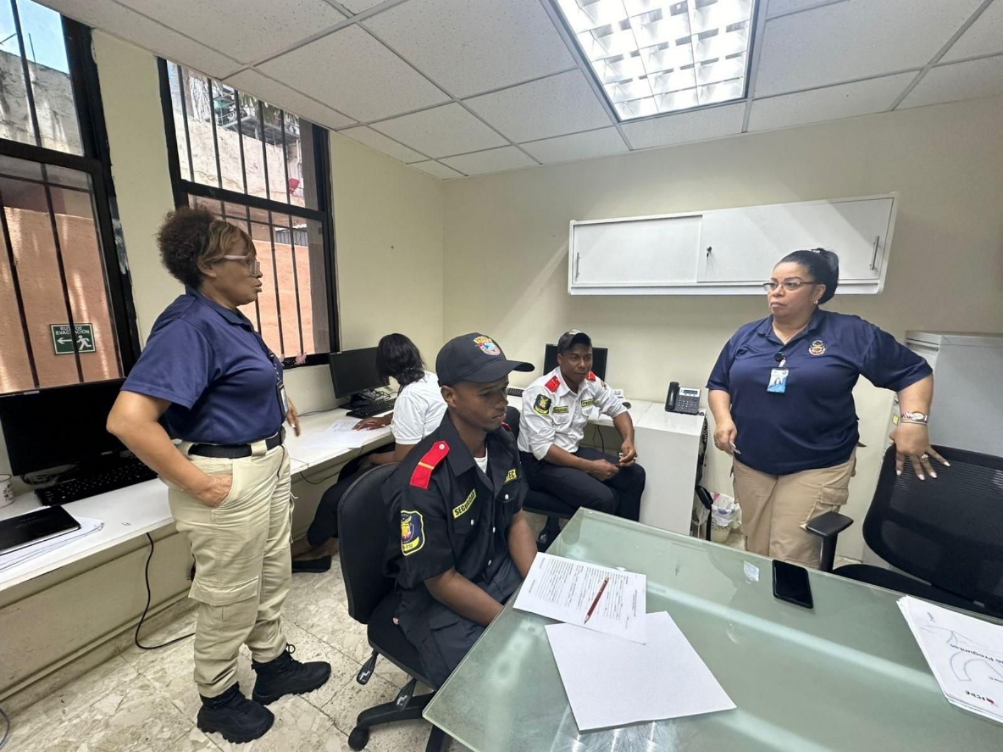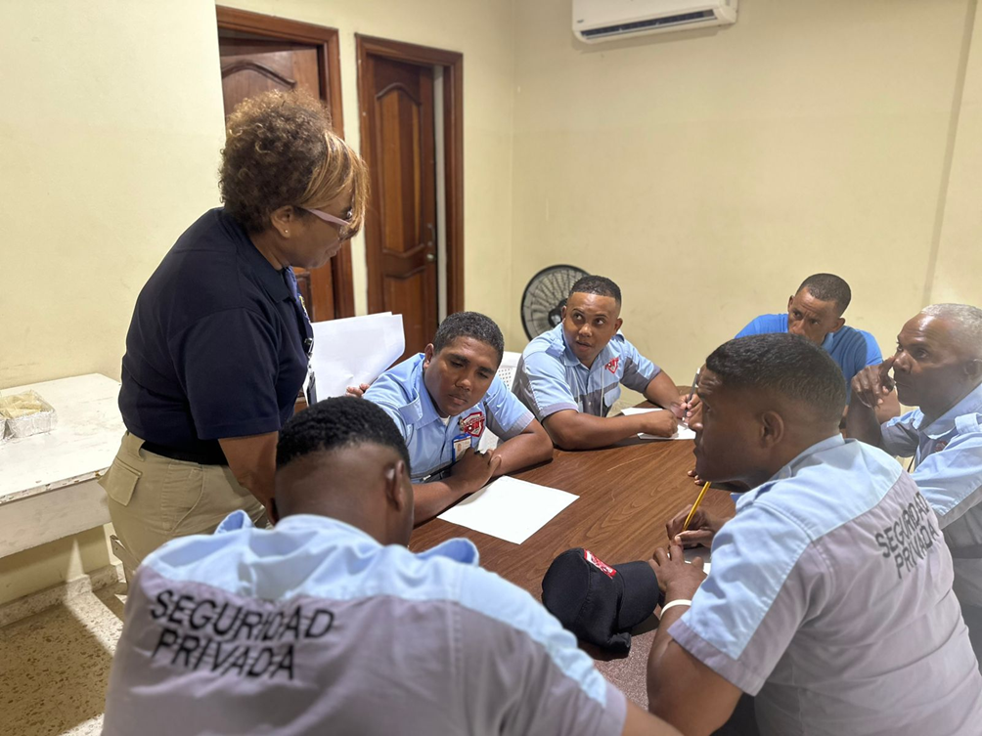


Jornada de limpieza de playa

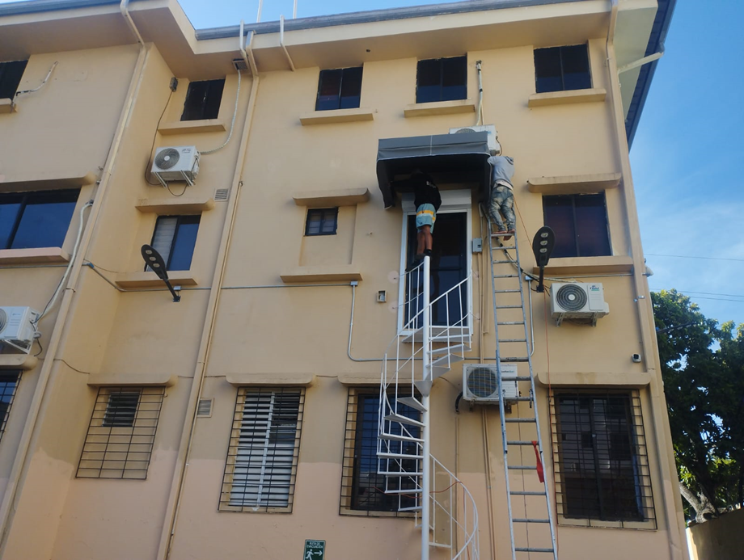
Mejoras en la infraestructura

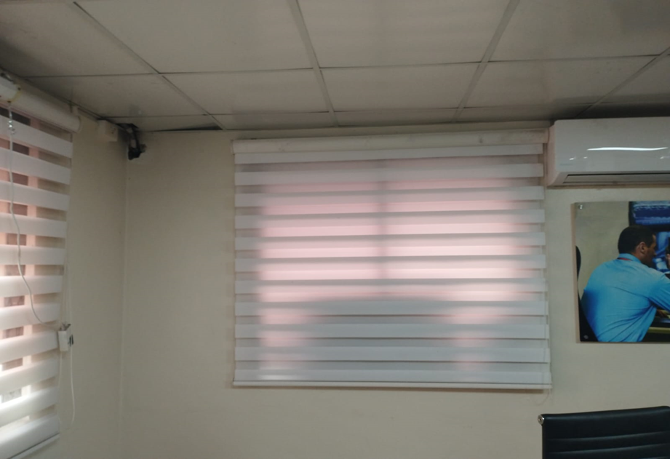


Ejercicio de evacuación


